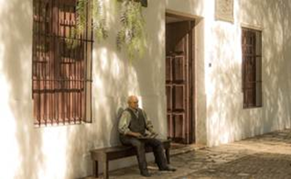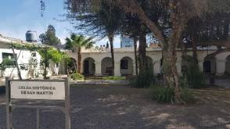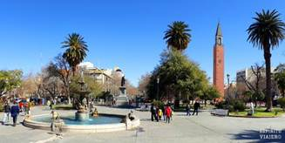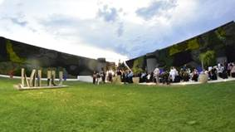
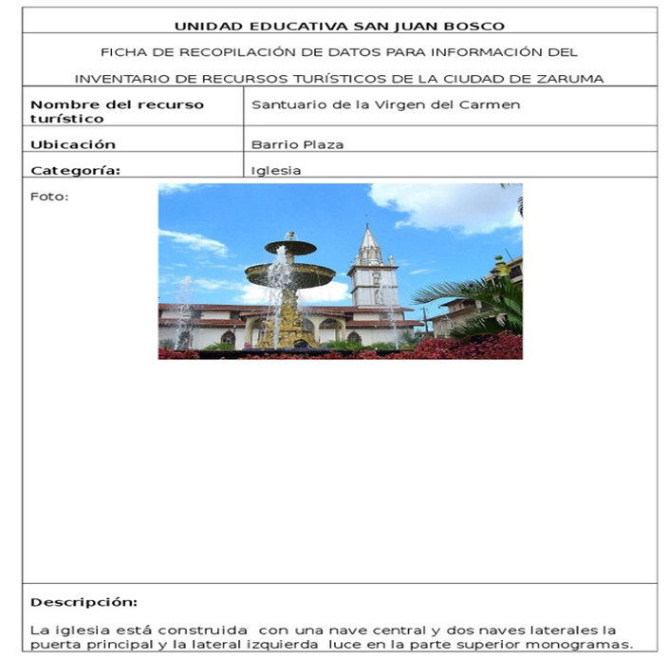
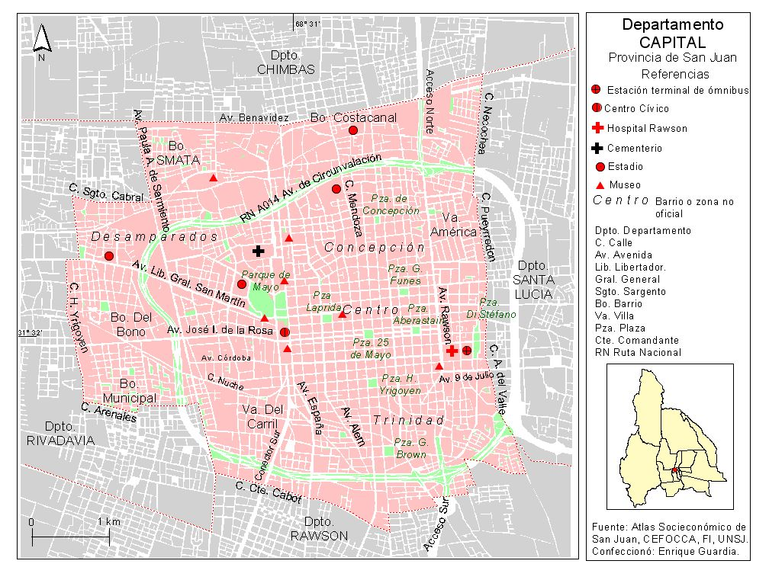
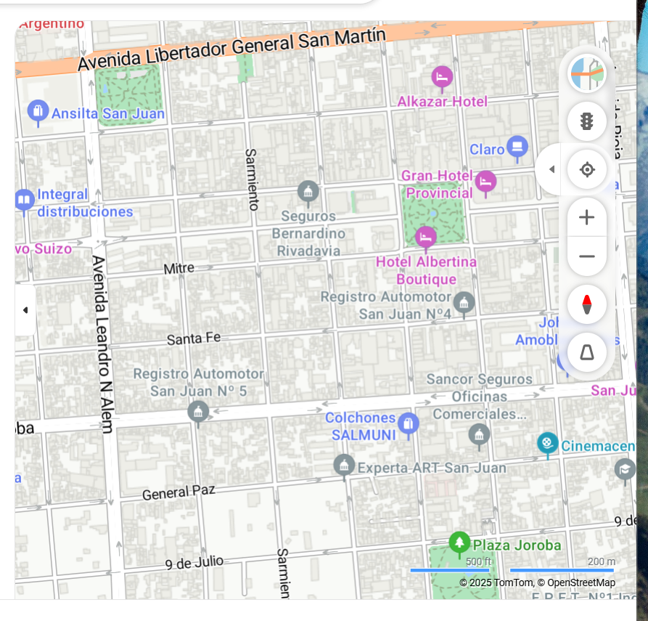
  - “La jorobita”, el monumento al terremoto que se volvió plaza
  - El diseño inicial era muy distinto, pero cambió de nombre y forma hasta llegar a su figura actual. Lo que sí mantuvo fue su esencia: ser un homenaje vivo a las víctimas del terremoto.
  - 13 de junio de 2023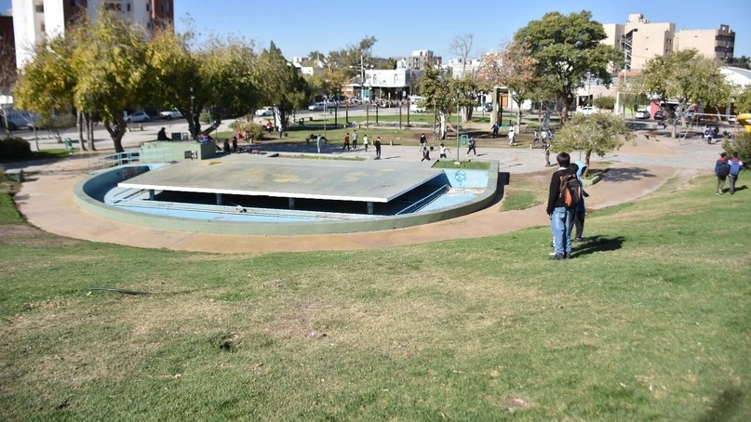
  - Cuando la ciudad había sido arrasada por el terremoto de 1944, Vitálico Gnecco construir un enorme monumento, un gigante que iba a ser el ingreso a la ciudad creado con los restos de las estructuras arrasadas. De ahí se sucedieron los cambios de lugar, de forma, función y hasta el nombre. Lo único que se conservó intacto, tras las idas y vueltas, es que la hoy plaza Hipólito Irigoyen, que todo el mundo conoce como “la jorobita” o “la loma”, es un homenaje a los 10.000 que se llevó el sismo.
  - Tal como había propuesto su ideólogo original, Gnecco, su cerro está construido con escombros de viviendas y edificios que se cayeron con el sismo. Se hizo con adobes y maderas de algunos edificios, sobre todo de los que estaban en esa misma manzana.
  - 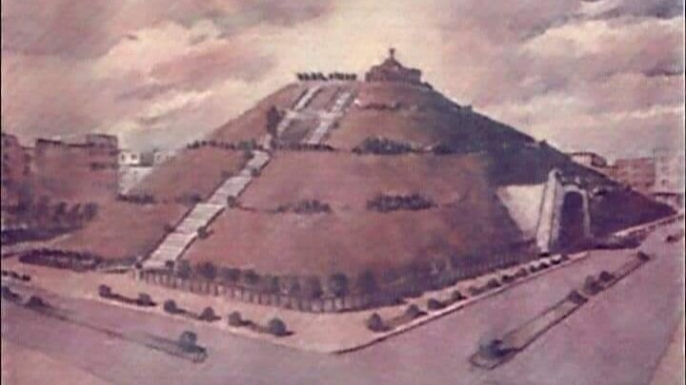
  - El primer diseño de la plaza era muy distinto a lo que se puede ver hoy y fue una idea de Gnecco. Imagen gentileza Museo Gnecco.
  - Entre los datos desconocidos sobre este espacio verde, ubicado entre las calles 9 de Julio, Mendoza, Brasil y General Acha, es que ni el nombre, ni la forma ni la ubicación, es la que se planificó originalmente.
  - Según los autores del libro “El testimonio oral: teoría y práctica”, el plan original era que se hiciera en Concepción por Gnecco quería que estuviera más cerca de la zona de mayor destrucción. “Debía ser levantado ‘en las dos manzanas comprendidas en las calles 25 de Mayo, General Acha, Echagüe y Rawson, (actual Entre Ríos), en tal forma que lo atraviese la calle Mendoza por untúnel, desde 25 de Mayo a Echagüe”, aseguran los autores.
  - 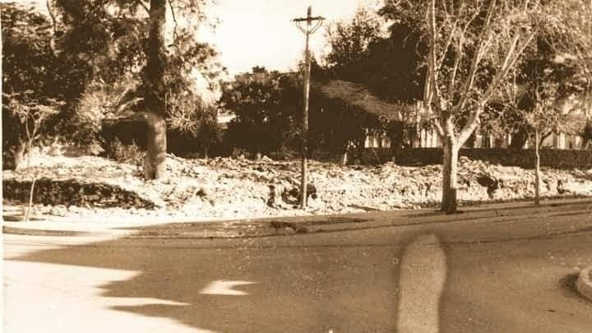
  - La manzana donde hoy está la plaza quedó destruida por el terremoto. Son estos los escombros usados para la loma. Imagen gentileza familia Gnecco.
  - Además, iba a ser un monumento piramidal que propuso que se llamara Mártir. Luego se barajaron otras opciones hasta que finalmente se decidió que el nombre fuera Hipólito Irigoyen. Pero lo cierto es que los sanjuaninos, de tanto recorrer la plaza, la rebautizaron de forma extra oficial y hoy en día todos la conocen como “La Jorobita”.
  - 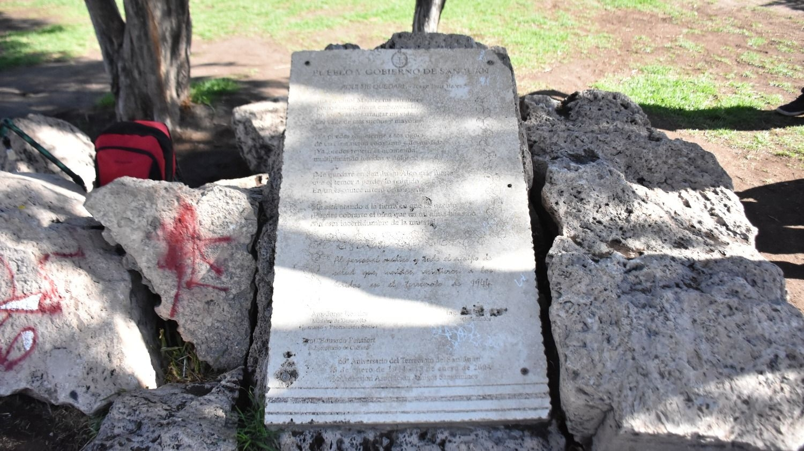La plaza sigue siendo un homenaje vivo a las víctimas del terremoto de 1944.

